1. Dán (paste) code của khối
trong tệp list.blade.php (chứng minh bạn đã thêm @csrf).
<form action="{{ route('sinhvien.store') }}" method="POST">
{{-- Bắt buộc phải có @csrf để bảo mật form trong Laravel --}}
@csrf

<div style="margin-bottom: 10px;">
<label>Tên sinh viên:</label><br>
<input type="text" name="ten_sinh_vien" required style="width: 100%">
</div>

<div style="margin-bottom: 10px;">
<label>Email:</label><br>
<input type="email" name="email" required style="width: 100%">
</div>

<button type="submit">Lưu sinh viên</button>
</form>

2. Dán (paste) code của khối @foreach trong tệp list.blade.php (chứng minh bạn dùng {{ }}).
<tbody>
@foreach($danhSachSV as $sv)
<tr>
<td>{{ $sv->id }}</td>
<td>{{ $sv->ten_sinh_vien }}</td>
<td>{{ $sv->email }}</td>
<td>{{ $sv->created_at }}</td>
</tr>
@endforeach
</tbody>

3. Ảnh 1 (Bằng chứng Chống CSRF): Tải trang /sinhvien, nhấn chuột phải $\rightarrow$ View Page Source (Xem nguồn trang). Chụp ảnh màn hình mã nguồn HTML, khoanh tròn vào thẻ mà @csrf đã tự động tạo ra.
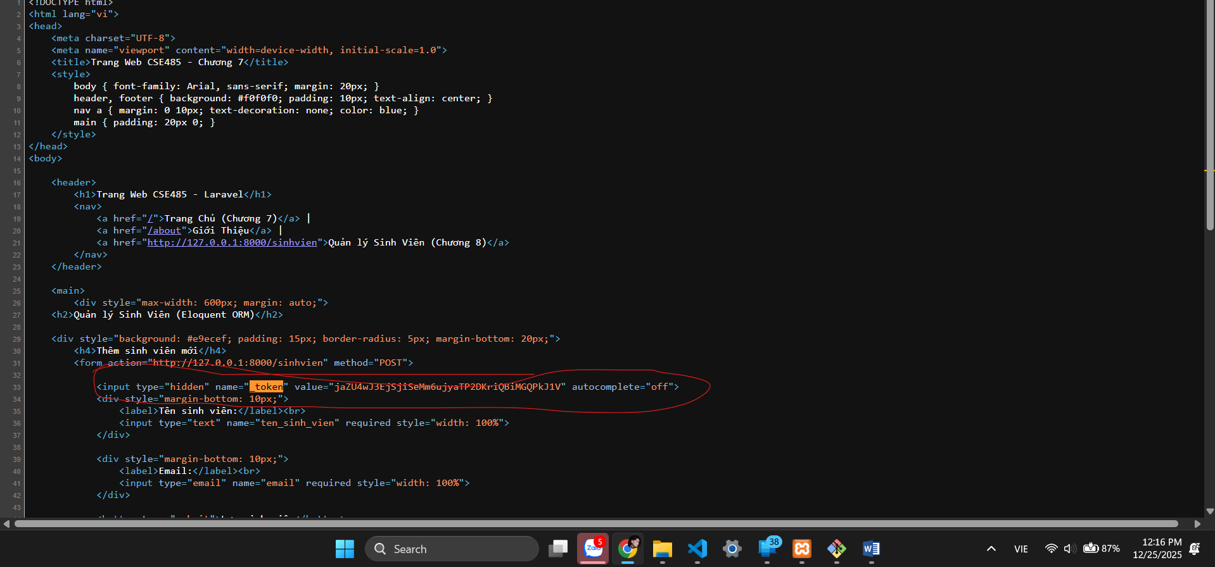

4. Ảnh 2 (Bằng chứng Chống XSS): Chụp ảnh màn hình trang /sinhvien sau khi bạn đã thêm sinh viên ở (TODO 6 & 7). Ảnh phải cho thấy dòng chữ được in ra dưới dạng text trên bảng, chứ KHÔNG CÓ popup "alert" nào hiện lên.
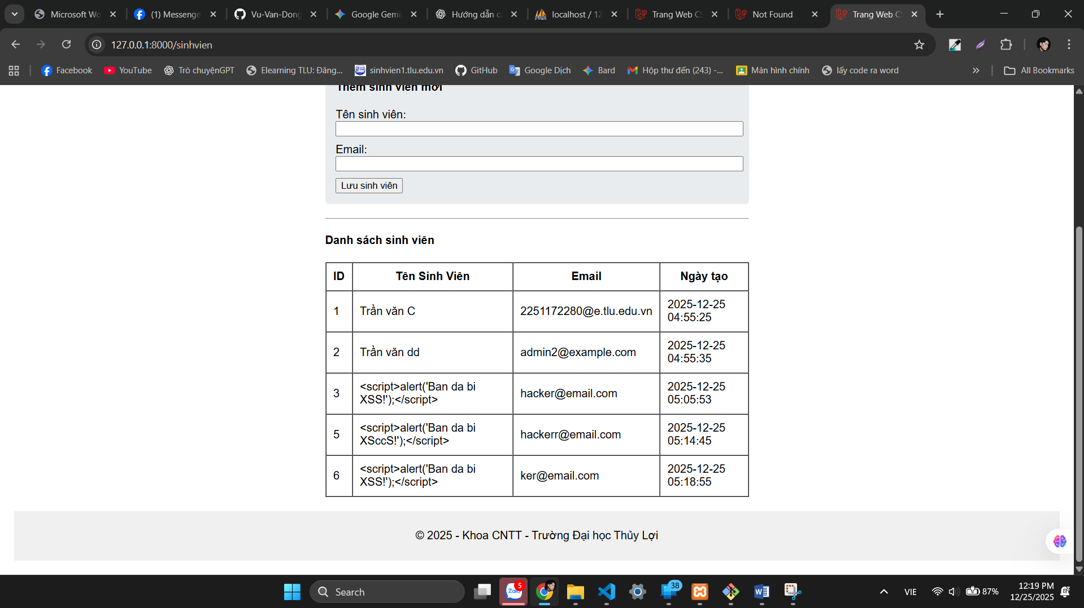
5. câu hỏi tư duy
"Tại sao Laravel lại mặc định bật tính năng bảo vệ CSRF cho mọi form POST? Nếu không có CSRF Token, hacker có thể lợi dụng phiên đăng nhập của Admin để thực hiện hành vi nguy hiểm nào (ví dụ: Admin bấm vào một đường link lạ trên Facebook)?"

